附件1：
2024年浙江工商大学暑期社会实践活动重要方向指引
- 重点选题
（一）理论普及宣讲团。围绕深入开展学习贯彻习近平新时代中国特色社会主义思想主题教育，组织引导青年学生深入基层开展“习近平总书记与大学生在一起”学习分享活动，以习近平总书记考察高校重要讲话、对青年学生寄语、给青年学生回信精神、《习近平与大学生朋友们》等为主要内容，从知、情、意、行四个层面将理论学习与社会实践贯通起来，将深刻性和生动性统一起来，通过面对面、小范围、互动式宣讲，讲透创新理论、讲好发展成就、讲清形势任务、讲明发展前景，进一步深化对习近平新时代中国特色社会主义思想的学思践悟。紧紧围绕学习宣传贯彻党的二十大精神，精心设计开展有内涵、有人气的宣传教育活动。
（二）党史学习教育团。学习宣传党的百年奋斗重大成就和历史经验，依托各地红色资源，开展重走红色足迹、追溯红色记忆、访谈红色人物、挖掘红色故事、体悟红色文化等多种形式活动，持之以恒推进党史学习教育常态化、长效化，引导青年学生学史明理、学史增信、学史崇德、学史力行。开展廉洁教育，深入推进“清廉文化”进校园、进乡村、进社区，展现“浙里青廉”崇廉尚廉的良好氛围。
（三）乡村振兴促进团。深入贯彻落实习近平总书记关于“三农”工作的重要论述，帮助和引导青年学生紧紧围绕“国之大者”深刻领会感悟为什么要推进乡村振兴、如何推进乡村振兴等系列重大理论和实践问题。发动青年学生了解认知乡村，特别是省内山区 26 县的乡村发展状况，积极助力巩固拓展脱贫攻坚成果同乡村振兴有效衔接，广泛实施教育关爱、爱心医疗、科技支农、基层社会治理等领域的重点项目，帮助发展乡村产业，改善基础设施，美化乡村环境，提升乡风文明，促进乡村公共服务，讲好乡村振兴故事。
（四）发展成就观察团。全面贯彻落实党的二十大精神， 全方位展现我省忠实践行“八八战略”20 年以来在各领域 取得的突出成就，展示我省在奋力打造“重要窗口”、高 质量发展建设共同富裕示范区的进程中取得的丰富成果，展现党的十八大以来的历史性成就、历史性变革。以中国大地为课堂，组织青年学生在社会观察、国情考察、基层治理参与、特色产业调研、学习体验中了解国情社情民情，感受祖国发展变化，感受全过程人民民主的生动实践，引导青年学生形成正确认识，坚定理想信念，站稳人民立场，投身强国伟业。
（五）民族团结实践团。贯彻落实中央民族工作会议、中央第七次西藏工作座谈会和第三次中央新疆工作座谈会精神，组织内地新疆籍、西藏籍大学生开展“民族团结我践行”社会实践活动，组织内地大学生到新疆、西藏等地以及省内少数民族县镇、集中居住地等开展国情考察、地球第三极保护行动等社会实践活动，帮助和引导青年学生通过实地调研和观察，深入了解民族团结现状，充分感知民族地区发生的翻天覆地的变化，当好民族团结的宣传者、示范者和践行者，不断铸牢中华民族共同体意识。
（六）共同富裕实践团。对标党中央、国务院支持浙江高质量发展建设共同富裕示范区的具体要求，组织大学生发挥专业学科教育优势，深入开展高质量发展高品质生活先行区、城乡区域协调发展引领区、收入分配制度改革试验区、文明和谐美丽家园展示区建设实践调研活动。
（七）生态文明实践团。深入践行“绿水青山就是金山银 山”理念，充分把握浙江生态文明建设的先进经验，鼓励大学生深入基层助力生态文明示范创建行动，广泛传播新时代生态文明思想及实践成果，在实践中引导大众牢固树立生态文明价值观念和行为准则，推动构建生态环境治理全民行动体系。
（八）文明新风实践团。围绕进一步加强农村基层宣传思想文化工作和精神文明建设，引导大学生走进基层、走进群众，积极投身新时代文明实践中心建设，开展课后服务、组织社会调查、开展文体活动、促进基层团建、培育践行主流价值、持续深入移风易俗等实践活动。
（九）美丽浙江实践团。聚焦美丽浙江建设和打好污染防治攻坚战，鼓励大学生积极参与长江经济带共抓大保护、“千万工程”等重点工作，深入乡村、社区开展环境治理、科普宣讲、社会调研、发展献策等活动，讲好美丽浙江故事。
（十）反邪教宣传实践团。结合实践地实际情况，以反邪宣讲、科普宣传、法治普及、社区服务、调查研究等形式多样活动，向基层群众宣传党和政府关于防范和处理邪教问题的政策法规，提高基层群众识邪、防邪、拒邪的基础素养。
二、专项计划
团中央、团省委2024年还将联合相关单位开展大学生暑期社会实践专项计划。请各学院积极查看全国“三下乡”社会实践官网（http://sxx.youth.cn/），自主申报，立项成功后及时将材料报校团委。
- 浙江省“双百双进”社会实践校地结对名单
杭州市：萧山区、余杭区、桐庐县
嘉兴市：南湖区、平湖市、桐乡市
台州市：天台县
三、浙江工商大学大学生社区实践基地结对名单
杭州市：上城区、拱墅区、钱塘区、临平区、萧山区、淳安县
宁波市：海曙区
湖州市：吴兴区
附件2：
2024年浙江工商大学学生社会实践活动登记表

姓 名 |  |  |  | 班 级 |  | 电话
实践单位全称
实践单位联系人 |  |  |  |  |  | 电话
调研课题名称
实践时间 |  |  | 月 日至 月 日
社会实践主要内容、社会实践报告：
（另附纸）
实践单位评语：

单位盖章：
年 月 日
学院团委  意见 | 学院团委盖章：  年 月 日
注：填写完本表之后，开学后请到“我的商大”APP中填写个人实践总结

附件3：
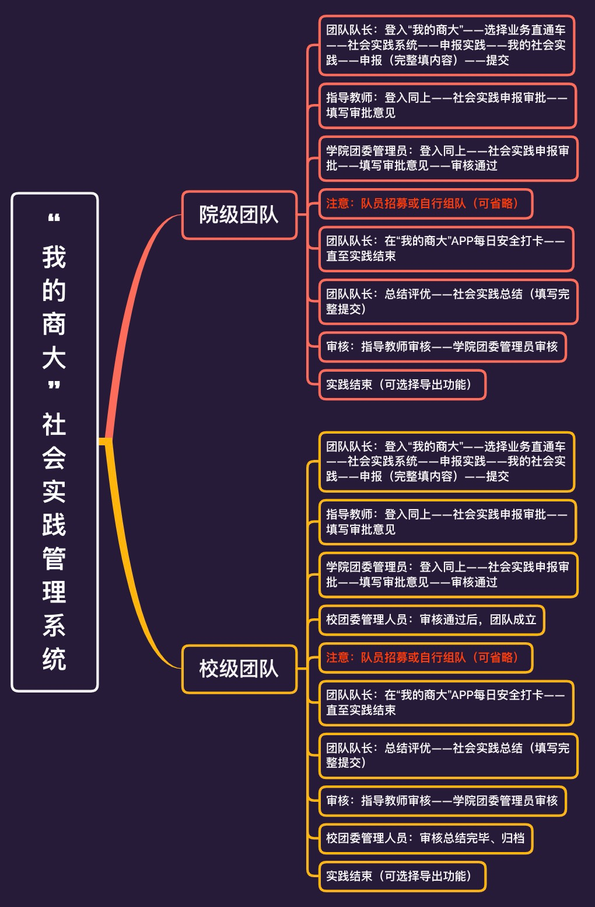
浙江工商大学暑期社会实践系统操作流程（团队）

附件4：
“我的商大”移动平台使用指南

（一）学校专属APP“我的商大”
1.“我的商大”APP支持使用智能手机、平板等移动设备访问，支持Android和IOS系统，使用手机扫描下方二维码并在浏览器中打开下载安装。
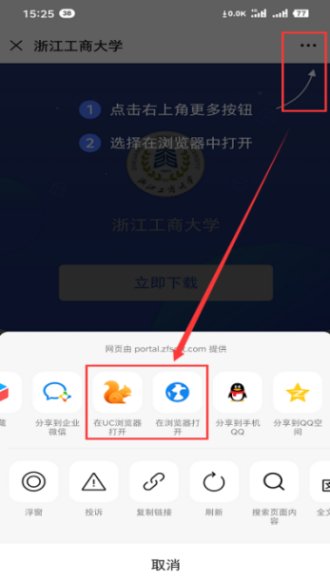

2.使用学校统一身份认证登录：账号为教职工号或学号（劳务派遣人员请咨询所在部门综合主管岗），初始密码为本科教务系统密码或身份证号后六位，无法登陆可在用电脑访问My.zjgsu.edu.cn在登录界面点击“忘记密码”并按提示找回。
3.移动校园APP Android版本支持绝大多数机型（Andorid 4.2以上），部分机型在安装时可能会提示软件不明来源，请放心安装。
4. iOS安装后会提示未受信任的企业级开发者，需要设置为信任，具体流程如下：设置->通用->设备管理->点击企业级App->信任企业->信任。

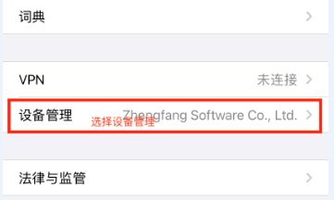
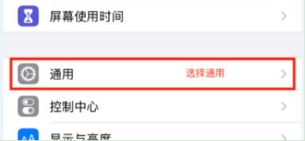
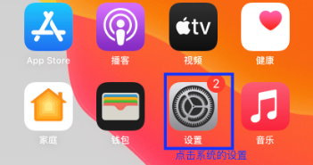
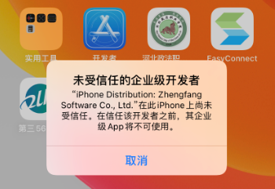
（二）为了满足广大师生的使用习惯，“我的商大”还开通了钉钉端跟微信端。
钉钉登录方式：
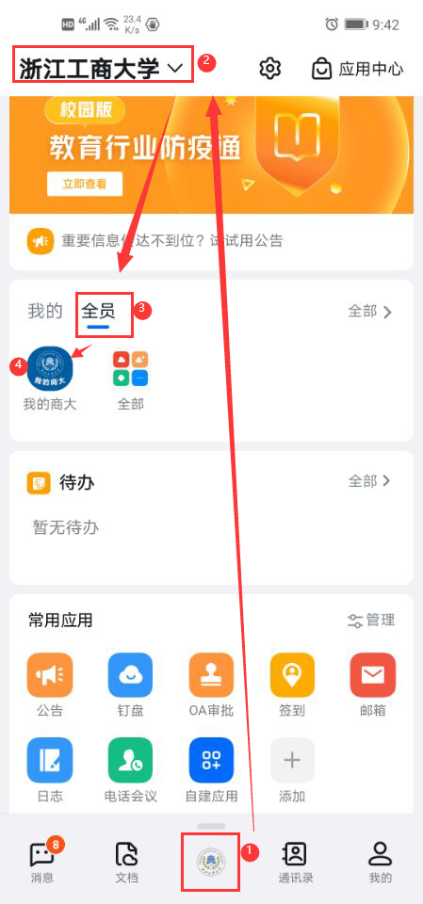
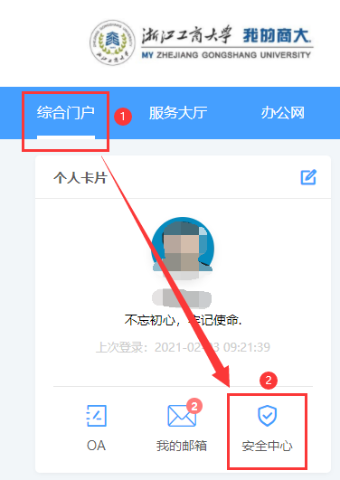
钉钉中选择“浙江工商大学”组织机构，点击底部学校图标进入学校钉钉界面后可在“全员”分组中找到“我的商大”。特别说明：钉钉手机号需与“我的商大”密保手机号一致方可登录，“我的商大”密保手机操作步骤如下：登录“我的商大”PC端->综合门户->安全中心->手机绑定。
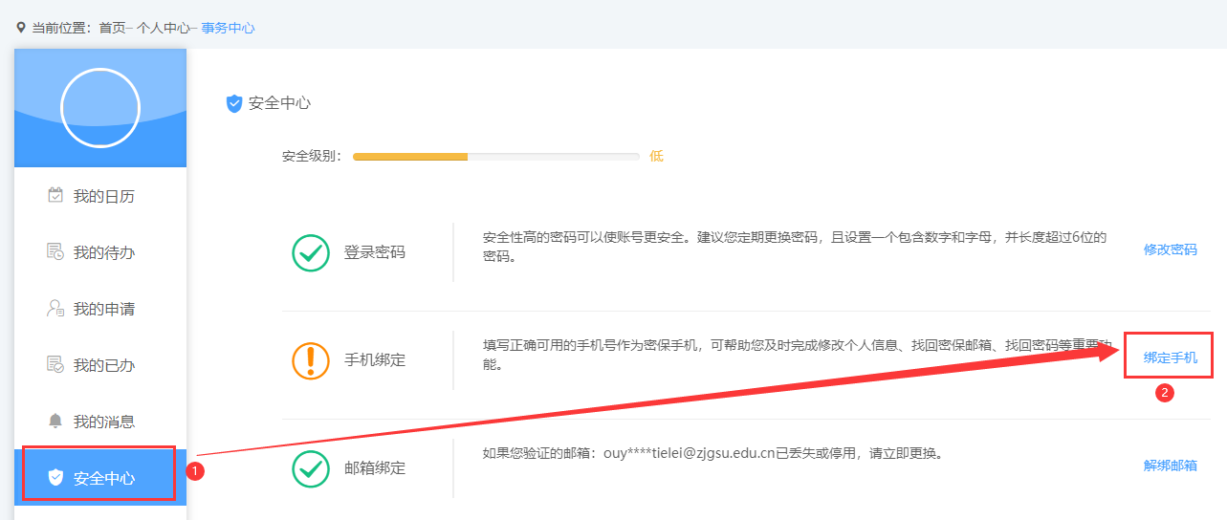

微信登录方式：
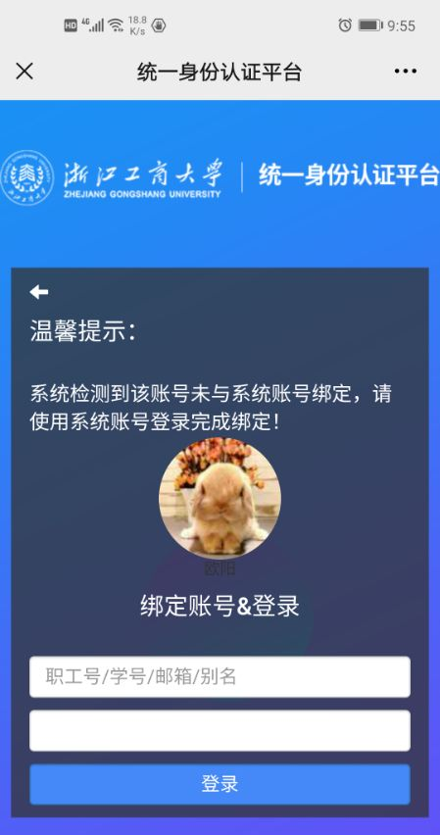
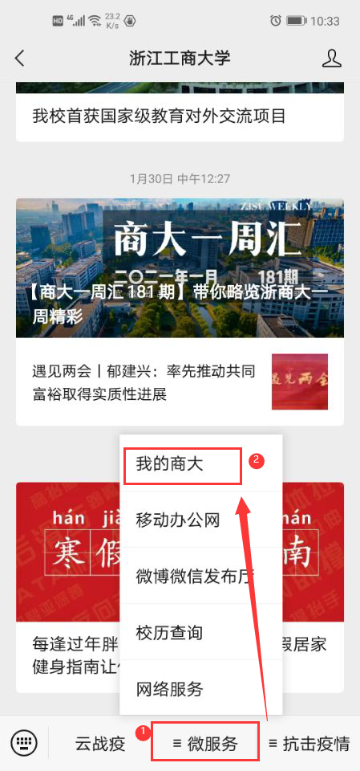
在微信中查找“浙江工商大学”官微，选择菜单“微服务”->“我的商大”，首次使用需输入统一身份认证账号和密码进行登录绑定。

